# Bài tập cuối chương 2 trang 61

*Chỉ từ 500k mua trọn bộ Giáo án Toán 11 Chân trời sáng tạo bản PPT trình bày khoa học, đẹp mắt (Chỉ 70k cho 1 bài giảng bất kì):*  
**B1:** Gửi phí vào tài khoản **0711000255837 - NGUYEN THANH TUYEN -** Ngân hàng Vietcombank **(QR)**  
**B2:** Nhắn tin tới zalo **Vietjack Official - nhấn vào đây** để thông báo và nhận giáo án.  
Xem thử tài liệu tại đây: **Link tài liệu**  
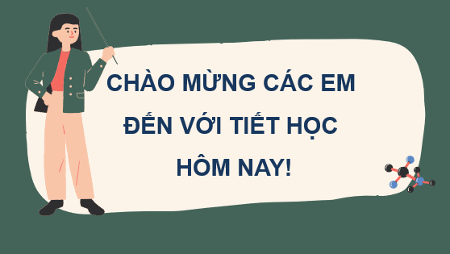  
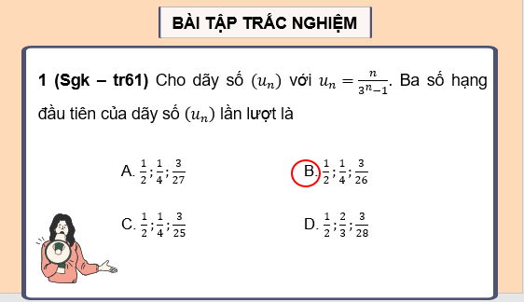  
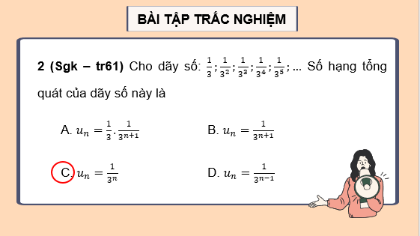  
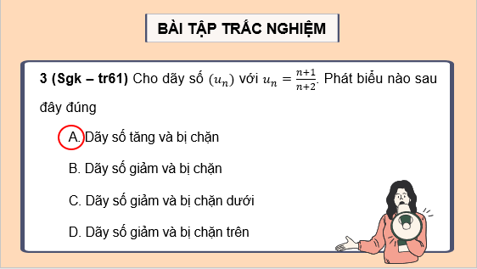  
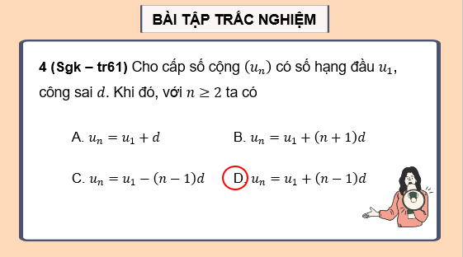  
.....................................  
.....................................  
.....................................  
**Giáo án Toán 11 (Chân trời sáng tạo): Bài tập cuối chương 2**  
**I.** **MỤC TIÊU**  
**1. Kiến thức, kĩ năng**  
Học sinh ôn tập và củng cố về  
- Dãy số  
- Cấp số cộng.  
- Cấp số nhân.  
**2. Năng lực**  
**Năng lực chung:**  
- Năng lực tự chủ và tự học trong tìm tòi khám phá  
- Năng lực giao tiếp và hợp tác trong trình bày, thảo luận và làm việc nhóm  
- Năng lực giải quyết vấn đề và sáng tạo trong thực hành, vận dụng.  
**Năng lực riêng:**  
- Tư duy và lập luận toán học, giải quyết vấn đề toán học: So sánh, phân tích dữ liệu tìm ra mối liên hệ giữa các đối tượng đã cho và nội dung bài học về dãy số, cấp số cộng, cấp số nhân, tính chất dãy số, số hạng tổng quát, công thức tính tổng dãy của cấp số cộng và cấp số nhân.  
- Mô hình hóa toán học: vận dụng các kiến thức vào bài toán thực tế.  
- Giao tiếp toán học.  
**3. Phẩm chất**  
- Có ý thức học tập, ý thức tìm tòi, khám phá và sáng tạo, có ý thức làm việc nhóm, tôn trọng ý kiến các thành viên khi hợp tác.  
- Chăm chỉ tích cực xây dựng bài, có trách nhiệm, chủ động chiếm lĩnh kiến thức theo sự hướng dẫn của GV.  
**II. THIẾT BỊ DẠY HỌC VÀ HỌC LIỆU**  
**1. Đối với GV:** SGK, Tài liệu giảng dạy, giáo án, đồ dùng dạy học.  
**2. Đối với HS**: SGK, SBT, vở ghi, giấy nháp, đồ dùng học tập (bút, thước...), bảng nhóm, bút viết bảng nhóm.  
**………………………………………….**  
**………………………………………….**  
**………………………………………….**  
Xem thử và mua tài liệu:  
Link tài liệu (PPT)  
Link tài liệu (word)